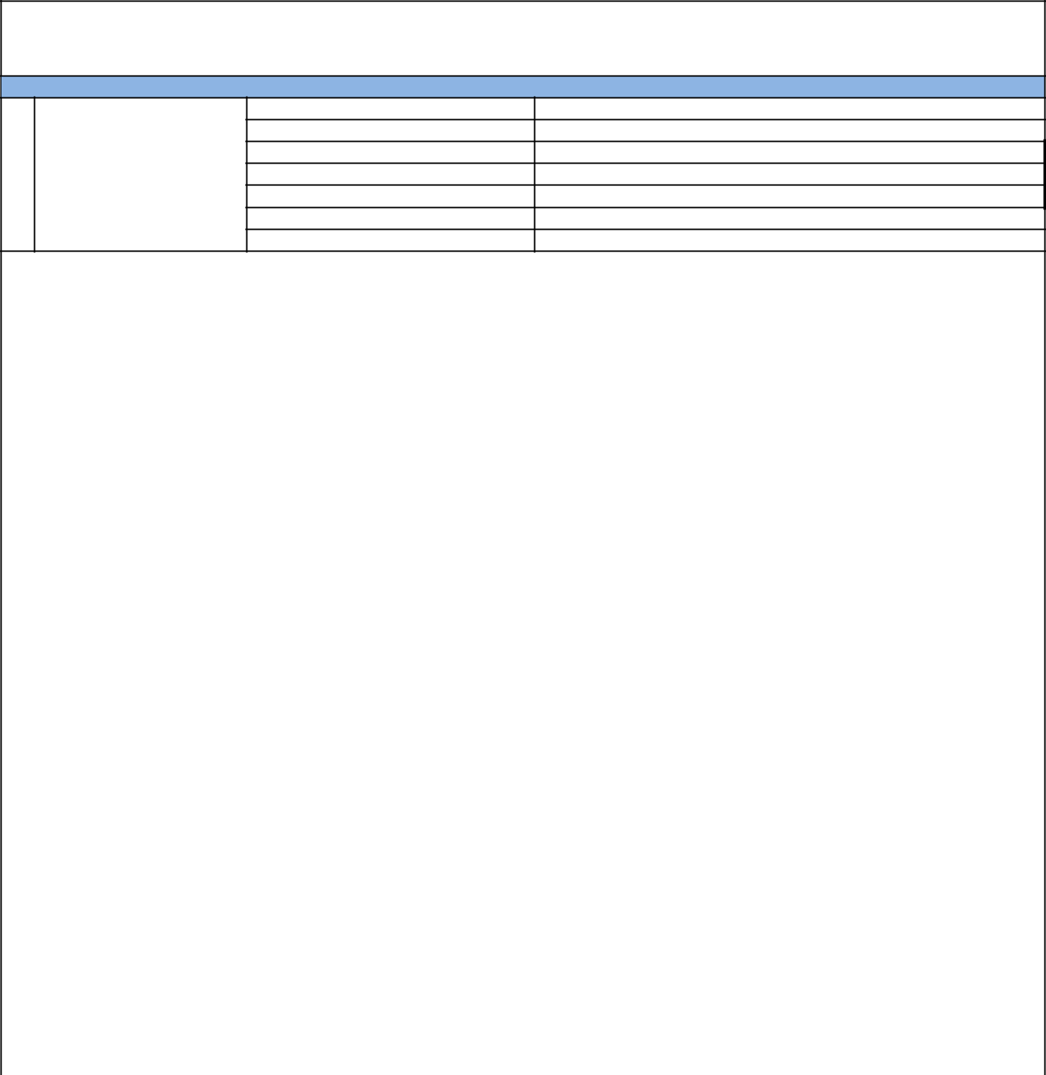

…………………………………. LİSESİ
2020-2021 EĞİTİM ÖĞRETİM YILI KURUL KOMİSYONLAR ve GÖREVLİ ÖĞRETMENLERİN LİSTESİDİR

- SOSYAL ETKİNLİKLER

KURULU

BAŞKAN MÜD.YRD
ÖĞRETMEN

KULÜP TEMSİLCİSİ ÖĞRENCİ

KULÜP TEMSİLCİSİ ÖĞRENCİ

KULÜP TEMSİLCİSİ ÖĞRENCİ

OKUL AİLE B. TEMSİLCİSİ

OKUL AİLE B. TEMSİLCİSİ

 |  | MUAYENE KABUL | BAŞKAN MÜD.YRD.
 | 2 | MUAYENE KABUL | ÖĞRETMEN | ASİL: | YEDEK:
 | 2 | KOMİSYONU | ÖĞRETMEN | ASİL: | YEDEK:
 |  | KOMİSYONU | ÖĞRETMEN | ASİL: | YEDEK:
 |  | TAŞINIR MAL SAYIM | BAŞKAN MÜD.YRD.
 | 3 | TAŞINIR MAL SAYIM | ÖĞRETMEN
 | 3 | KOMİSYONU | ÖĞRETMEN
 |  | KOMİSYONU | ÖĞRETMEN
 |  |  | MÜDÜR YARD. -ASİL
 |  |  | ÖĞRETMEN-ASİL
 |  |  | ÖĞRETMEN-ASİL
 | 4 | İHALE KOMİSYONU | ÖĞRETMEN-ASİL
 | 4 | İHALE KOMİSYONU | ÖĞRETMEN-YEDEK
 |  |  | ÖĞRETMEN-YEDEK
 |  |  | ÖĞRETMEN-YEDEK
 |  |  | ÖĞRETMEN-YEDEK
 |  |  | ÖĞRETMEN YEDEK
 | 5 | ONUR KURULU | BAŞKAN ÖĞRETMEN
 | 5 | BAŞKANI | ÖĞRETMEN-YEDEK
 |  |  | BAŞKAN MÜD.BAŞYRD.
 |  | ÖĞRENCİ ÖDÜL VE | ÖĞRETMEN | ASİL | YEDEK:
 | 6 | ÖĞRENCİ ÖDÜL VE | ÖĞRETMEN | ASİL: | YEDEK:
 | 6 | DİSİPLİN KURULU | ÖĞRETMEN | ASİL: | YEDEK:
 |  | DİSİPLİN KURULU | OAB BAŞKANI
 |  |  | ONUR KURULU 2. BAŞKANI
 |  |  | ÖĞRETMEN-ASİL
 | 7 | OKUL AİLE BİRLİĞİ | ÖĞRETMEN-ASİL
 | 7 | DENETİM KURULU | ÖĞRETMEN-YEDEK
 |  |  | ÖĞRETMEN-YEDEK
 |  | DEĞER TESPİT | BAŞKAN MÜD.YRD.
 | 8 | DEĞER TESPİT | ÖĞRETMEN
 | 8 | KOMİSYONU | ÖĞRETMEN
 |  | KOMİSYONU | ÖĞRETMEN

 |  | OKUL MÜDÜRÜ
 |  | MÜDÜR YARDIMCISI
 |  | P.D. ve REHBER ÖĞR.
 |  | ÖĞRETMEN
 |  | ÖĞRETMEN
 | OKUL GELİŞİM | ÖĞRETMEN
 | OKUL GELİŞİM | ÖĞRETMEN
9 | YÖNETİM EKİBİ | ÖĞRETMEN
9 | YÖNETİM EKİBİ | ÖĞRETMEN
 |  | ÖĞRETMEN
 |  | OKUL-AİLE BİRL. BŞ.
 |  | VELİ
 |  | ÖĞRENCİ
 |  | MUHTAR
 |  | DESTEK EKİBİ
 |  | OKUL MÜDÜRÜ
 |  | MÜDÜR YARDIMCISI
 | STRATEJİK PLANLAMA | P.D. Ve REHBER ÖĞRETMEN
10 | STRATEJİK PLANLAMA | ÖĞRETMEN
10 | EKİBİ | ÖĞRETMEN
 | EKİBİ | ÖĞRETMEN
 |  | OKUL AİLE BİRLİĞİ BAŞKANI
 |  | OKUL AİLE BİRLİĞİ ÜYESİ
 | ÖĞRENCİ MECLİSİ | ÖĞRETMEN SEÇİM KURULU
 | ÖĞRENCİ MECLİSİ | ÖĞRETMEN SEÇİM KURULU
11 | SEÇİM VE SANDIK | ÖĞRETMEN SEÇİM KURULU
11 | SEÇİM VE SANDIK | ÖĞRETMEN SANDIK KURULU
 | KURULU | ÖĞRETMEN SANDIK KURULU
 | KURULU | ÖĞRETMEN SANDIK KURULU
 |  | BAŞKAN MÜDÜR
 |  | MÜD. YRD
 | REHBERLİK VE | REHBER ÖĞRETMEN
12 | PSİKOLOJİK DANIŞMA | 9. SINIF REHBER ÖĞRETMENİ
12 | HİZMETLERİ YÜRÜTME | 10. SINIF REHBER ÖĞRETMENİ
 | KOMİSYONU | DİSİPLİN KURULU TEMSİLCİSİ
 |  | OAB BAŞKANI
 |  | OKUL ÖĞRENCİ TEMSİLCİSİ
 |  | BAŞKAN MÜD.YRD.
13 | YAZI İNCELEME | ÖĞRETMEN
13 | KOMİSYONU | ÖĞRETMEN
 |  | ÖĞRETMEN
14 | YAZMAN ÖĞRETMENLER | ÖĞRETMEN
14 | YAZMAN ÖĞRETMENLER | ÖĞRETMEN
 |  | BAŞKAN MÜDÜR
15 | WEB YAYIN | MÜDÜR YARDIMCISI
15 | KOMİSYONU | REHBER ÖĞRETMEN
 |  | ÖĞRETMEN
 |  | SİVİL SAVUNMA KULÜBÜ
 |  | KÜLTÜR EDEBİYAT KULÜBÜ
 |  | KÜTÜPHANECİLİK KULÜBÜ
 |  | DEMOKRASİ VE İNSAN HAK. KULÜBÜ
16 | KULÜP DANIŞMAN | BAĞIMLILIK YAPICI MD. MÜC. KULÜBÜ
16 | ÖĞRETMENLERİ | SPOR KULÜBÜ
 |  | MESLEKİ TANITIM KULÜBÜ
 |  | GEZİ TANITIM VE TURİZM KULÜBÜ
 |  | SATRANÇ KULÜBÜ
 |  | KAN BAĞIŞI KULÜBÜ

 |  |  | BAŞKAN MÜDÜR
 | OKULLARDA ŞİDDETİ | MÜDÜR YARDIMCISI
17 | OKULLARDA ŞİDDETİ | REHBER ÖĞRETMEN
17 | ÖNLEME KOMİSYONU
 | ÖNLEME KOMİSYONU |  | ÖĞRETMEN
 |  |  | ÖĞRETMEN
 |  | BAŞKAN MÜDÜR YARD.
 | KANTİN DENETİM |  | ÖĞRETMEN
18 | KANTİN DENETİM |  | ÖĞRETMEN
18 | KOMİSYONU |  | ÖĞRETMEN
 | KOMİSYONU |  | OAB BAŞK.
 |  | ÖĞR. MECLİSİ BAŞKANI
 |  |  | BAŞKAN MÜDÜR
 | KONTENJAN BELİRLEME | MÜDÜR YARDIMCISI
19 | KONTENJAN BELİRLEME | REHBER ÖĞRETMEN
 | KOMİSYONU
 | KOMİSYONU |  | ÖĞRETMEN
 |  | OKUL AİLE BİRL. BAŞKANI
20 | ÖĞRETMENEVİ |  | ÖĞRETMEN
20 | TEMSİLCİSİ |  | ÖĞRETMEN
 |  | 9/D
 |  | 9/A
 |  | 9/B
 |  | 9/C
21 | SINIF ÖĞRETMENLERİ | 10/E
 |  | 10/A
 |  | 10/B
 |  | 10/C
 |  | 10/D
 |  | TÜRK DİLİ VE EDEBİYATI
 |  |  | MATEMATİK
 |  |  | FİZİK
 |  |  | KİMYA
22 | ZÜMRE BAŞKANLARI |  | BİYOLOJİ
22 | ZÜMRE BAŞKANLARI |  | TARİH
 |  |  | COĞRAFYA
 |  |  | BEDEN EĞİTİMİ
 |  |  | İNGİLİZCE
 |  |  | İHL MESLEK DERSLERİ
23 | OKUL ZÜMRE BAŞKANI |  | ÖĞRETMEN
 | PANSİYON KAYIT | MÜDÜR YARDIMCISI
24 | PANSİYON KAYIT |  | ÖĞRETMEN
24 | KABUL KOMİSYONU |  | ÖĞRETMEN
 | KABUL KOMİSYONU |  | ÖĞRETMEN


 |  |  | 15 TEMMUZ ŞEHİTLER HAFTASI
 |  |  | 29 Ekim Cumhuriyet Bayramı
 |  |  | 10 KASIM ATAÜRK'Ü ANMA GÜNÜ
 |  |  | 24 KASIM ÖĞRETMENLER GÜNÜ
 |  | BELİRLİ GÜNLER VE | 28 ŞUBAT SİVİL SAVUNMA GÜNÜ
 | 25 | HAFTALAR, MİLLİ | 28 ŞUBAT SİVİL SAVUNMA GÜNÜ
 |  | BAYRAMLAR | ( SİVİL SAVUNMA TATBİKATLARI DÜZENLENECEK )
 |  | BAYRAMLAR | 12 MART İSTİKLAL MARŞI'NIN KABULÜ
 |  |  | 18 MART ÇANAKKALE ŞEHİTLERİNİ ANMA GÜNÜ
 |  |  | 19 MAYIS GENÇLİK VE SPOR BAYRAMI
 |  |  | 29 MAYIS İSTANBUL'UN FETHİ
 |  |  | EKİM 3. HAFTA - AŞURE PROGRAMI
 |  |  | AİLE EĞİTİMİ SEMİNERİ
 |  |  | HER AY - TÜM SINIF DÜZEYİNDE DENEME SINAVI
 |  |  | OCAK 2. HAFTA - SINIFLAR ARASI BİLGİ YARIŞMASI
 |  |  | ŞUBAT 3. HAFTA EN SEVGİLİYE MEKTUP YARIŞMASI
 |  |  | VEFA GÜNLERİ - ÖNCÜ ŞAHSİYETLER
 |  |  | NİSAN AYI - KUTLU DOĞUM HAFTASI ETKİNLİKLERİ
 |  |  | TARTIŞARAK ANLAŞIYORUZ- MÜNAZARA ETKİNLİĞİ
 |  |  | OKUYAN 7'LER KİTAP OKUMA ETKİNLİĞİ
 |  | PLANLANAN PROJE VE | MAYIS 4. HAFTA 10. SINIFLAR BİLGİ YARIŞMASI
 |  | SOSYAL ETKİNLİKLER
- ( SOSYAL ETKİNLİKLER
_{KURULU}

 |  | SORUMLULUĞUNDA )
 |  |  | MÜZE İLE YERİNDE EĞİTİM ETKİNLİĞİ
 |  |  | GENÇ BİLGİNLER BİLİM ETKİNLİKLERİ TÜBİTAK
 |  |  | PROJELERİ
 |  |  | EVİN OKULA YAKINLAŞMASI VE DEĞİŞEN ANA BABA
 |  |  | ROLLERİ PROJESİ
 |  |  | HAZİRAN İHL'LER ARASI 10. SINIFLAR BİLGİ
 |  |  | YARIŞMASI ( OKUL 1. Sİ OLAN 10. SINIFIMIZ
 |  |  | KATILACAK )
 |  |  | HAFTA SONU YETİŞTİRME KURSLARI
 |  |  | DÜZENLENECEK
 |  |  | SPOR ETKİNLİKLERİ
 |  |  | TİYATRO VE SAHNE SANATLARI
 |  |  | MÜDÜR YRD.
 |  | UYUŞTURUCU VE | REHBER ÖĞRETMEN
 |  | UYUŞTURUCU VE | BAĞIMLILIKLA MÜCADELE KULÜP ÜYESİ
 | 27 | BAĞIMLILIKLA | BAĞIMLILIKLA MÜCADELE KULÜP ÜYESİ
 | 27 | BAĞIMLILIKLA | ÖĞRETMEN
 |  | MÜCADELE KOMİSYONU | ÖĞRETMEN
 |  | MÜCADELE KOMİSYONU | ÖĞRETMEN
 |  |  | MÜDÜR YRD.
 |  | DEĞERLER EĞİTİMİ | REHBER ÖĞRETMEN
 |  | DEĞERLER EĞİTİMİ | ÖĞRETMEN
 | 28 | UYGULAMA | ÖĞRETMEN
 | 28 | UYGULAMA | ÖĞRETMEN
 |  | KOMİSYONU | ÖĞRETMEN
 |  | KOMİSYONU | ÖĞRETMEN
 |  |  | ÖĞRETMEN

